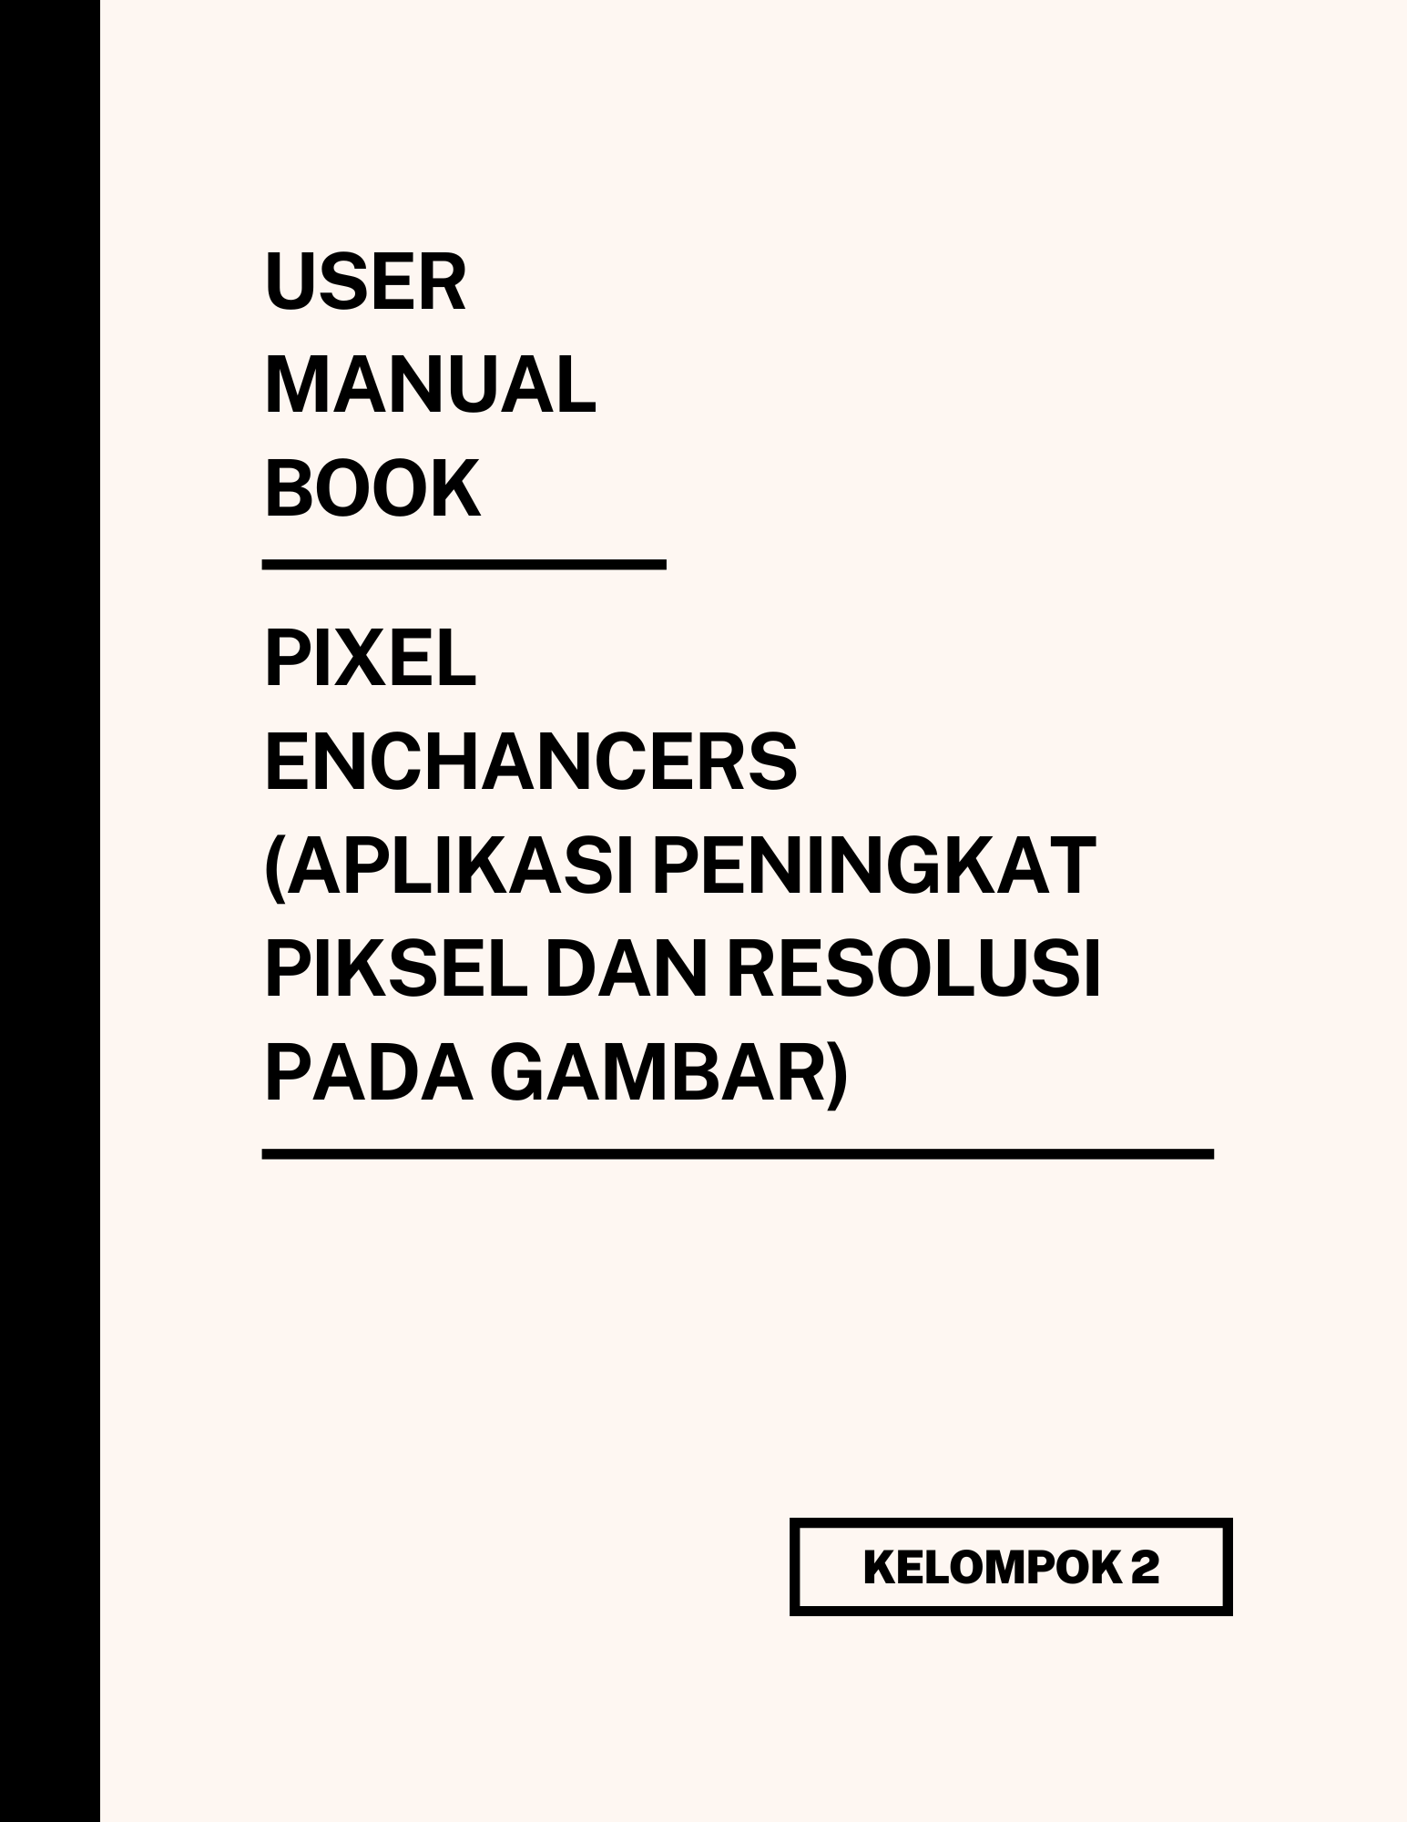

**Petunjuk Penggunaan Aplikasi PIXEL ENCHANCERS**

Aplikasi PIXEL ENCHANCHERS adalah aplikasi berbasis GUI (Graphical User Interface) yang dibuat dengan menggunakan modul Tkinter di Python. Aplikasi ini dirancang untuk melakukan operasi pada gambar, khususnya melakukan pembesaran gambar dengan metode interpolasi linear.

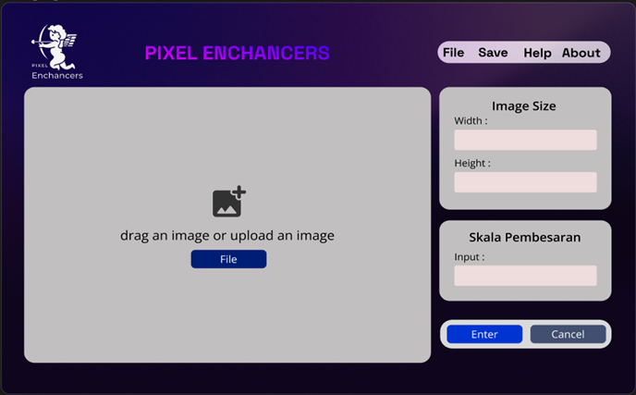

*Gambar Tampilan Utama Program*

Berikut merupakan deskripsi detail tentang fungsionalitas program APLIKASI PIXEL ENCHANCERS:

1. Interpolasi Linear pada Gambar Program ini dapat melakukan interpolasi linear pada gambar. Interpolasi linear adalah teknik yang digunakan untuk memperbesar atau memperkecil gambar. Teknik ini bekerja dengan memperkirakan nilai piksel baru berdasarkan piksel tetangganya.
2. Tampilan GUI Program ini memiliki antarmuka pengguna grafis yang intuitif dan mudah digunakan. Antarmuka ini mencakup tombol untuk membuka gambar, melakukan interpolasi, menyimpan gambar, dan mereset program
3. Menampilkan Detail Gambar Setelah gambar dibuka, program ini menampilkan detail seperti lebar dan tinggi gambar. Detail ini diperbarui setelah gambar diinterpolasi.

User Manual Book Pixel Enchancers

1

1. Validasi Input Program ini memastikan bahwa input untuk faktor skala adalah angka. Jika pengguna memasukkan input yang bukan angka, input tersebut tidak akan diterima.
2. Menyimpan Gambar Pengguna dapat menyimpan gambar hasil interpolasi ke sistem file mereka. Gambar disimpan dalam format JPEG.
3. Mereset Program Program ini dapat direset untuk memulai dari awal. Ini berguna jika pengguna ingin memproses gambar lain tanpa harus menutup dan membuka program lagi.

User Manual Book Pixel Enchancers

2

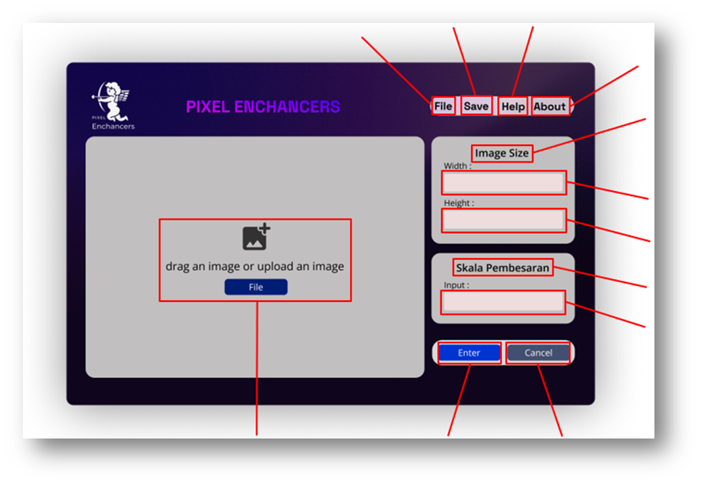

12

11

10

9

8

7

6

5

4

3

2

1

Berikut merupakan panduan penggunaan untuk program APLIKASI PIXEL ENCHANCERS:

1. Memulai Program

Jalankan program ini. Akan muncul jendela aplikasi dengan berbagai tombol dan bidang input.

1. Membuka Gambar

Klik tombol “File” yang berada di tengah jendela aplikasi.

Pilih gambar yang ingin di perbesar dari sistem file . Gambar yang didukung adalah format HEIC, JPEG, dan PNG.

1. Melakukan Interpolasi Linear

Setelah gambar dibuka, masukkan faktor skala pembesaran ke dalam bidang input “Skala Pembesaran”. Faktor skala ini akan menentukan seberapa besar gambar diperbesar. Misalnya, faktor skala 2 akan menggandakan ukuran gambar .

Klik tombol “Enter” untuk melakukan interpolasi linear pada gambar. Gambar hasil interpolasi akan ditampilkan di jendela aplikasi.

1. Menyimpan Gambar

Apabila puas dengan hasilnya, klik tombol “Save” untuk menyimpan gambar yang telah diperbesar ke sistem file .

1. Mereset Program

Jika ingin memulai dari awal, klik tombol “Cancel” untuk mereset program.

1. Bantuan dan Informasi Tentang Program

Apabila membutuhkan bantuan, klik tombol “Help” untuk mendapatkan bantuan penggunaan program.

Jika ingin mengetahui lebih lanjut tentang program ini, klik tombol “About”.